**МИНИСТЕРСТВО ОБРАЗОВАНИЯ И НАУКИ РОССИЙСКОЙ ФЕДЕРАЦИИ**

**ФЕДЕРАЛЬНОЕ ГОСУДАРСТВЕННОЕ БЮДЖЕТНОЕ ОБРАЗОВАТЕЛЬНОЕ**

**УЧРЕЖДЕНИЕ ВЫСШЕГО ПРОФЕССИОНАЛЬНОГО ОБРАЗОВАНИЯ**

**«РОССИЙСКИЙ ГОСУДАРСТВЕННЫЙ**

**ПЕДАГОГИЧЕСКИЙ УНИВЕРСИТЕТ им. А. И. ГЕРЦЕНА»**

Институт информационных технологий и технологического образования

Кафедра компьютерных технологий и электронного обучения

**РЕФЕРАТ**

ВЫНОСЛИВОСТЬ И МЕТОДИКА ЕЁ РАЗВИТИЯ ПРИ СКОЛИОЗЕ

Проверил преподаватель:

Профессор

______________ В. С. Кунарев

« ___» ___________ 2019 г.

Автор работы:

студент 1 группы 2 подгруппы

______________ П. А. Моисеенко

« ___» ___________ 2019 г.

Санкт-Петербург

2019

ОГЛАВЛЕНИЕ

ВВЕДЕНИЕ 3

1. Выносливость 4

2. Аэробная выносливость 11

2.1. Что такое анаэробная выносливость 11

2.2. Силовые тренировки для развития аэробной выносливости 12

2.3. Аэробные тренировки 14

2.3.1. Аэробные упражнения 16

2.3.2. Частота и интенсивность тренировок 17

2.3.3. Типы аэробных упражнений 20

3. 10-минутная домашняя кардио-тренировка 21

ЛИТЕРАТУРА 28

# ВВЕДЕНИЕ

В этой работе я расскажу о том, что такое выносливость, анаэробная выносливость и какие упражнения для её развития нужно делать при сколиозе.

# 1. Выносливость

В спортивной терминологии выносливость — это способность человека к длительному выполнению глобальной мышечной работы преимущественно или исключительно аэробного характера. В зависимости от типа и характера выполняемой работы различают такие виды выносливости — статическая и динамическая, локальная и глобальная, силовая и скоростная, анаэробная и аэробная.

По механизму энергообеспечения выносливость классифицируются на:

* Анаэробная выносливость. Компонент специальной выносливости, способность выполнять работу преимущественно за счет анаэробных источников энергообеспечения (в условиях недостатка кислорода).
  + Алактатная анаэробная выносливость
  + Лактатная анаэробная выносливость
* Аэробная выносливость. Компонент общей и специальной выносливости, способность выполнять работу за счет аэробных источников энергообеспечения (за счет использования кислорода).

Аэробная выносливость делится на следующие типы:

* Короткая — от 2 до 8 минут;
* Средняя — от 8 до 30 минут;
* Длинная — от 30 и более.

Анаэробную выносливость можно разделить на следующие типы:

* Короткая — менее 25 секунд;
* Средняя — от 25 до 60 секунд;
* Длинная — от 60 до 120 секунд.

По спортивной специализации выносливость делят на:

* Общая выносливость — это способность человека длительное время выполнять работу умеренной интенсивности при полном функционировании мышечной системы. Ее еще называют аэроб­ной выносливостью, т.е. полностью обеспеченной кислородом. Об­щая выносливость служит фундаментом для развития специаль­ной выносливости.
* Специальная выносливость. Способность эффективно выполнять работу, несмотря на возникающее утомление, в определенном виде спортивной деятельности.
* Силовая выносливость. Разновидность специальной выносливости, используется для развития и поддержания качества сократительной силы мышц до конца состязания или тренировочного задания.
* Скоростно-силовая выносливость характеризуется выполнением действий высокой активности силового характера в течение длительного времени;
* Скоростная выносливость. Разновидность специальной выносливости, способность сохранять необходимую скорость до конца состязания или тренировочного задания. Используется для развития координации мышечных сокращений. Методы тренировки сочетают в себе высокое число сетов с низким числом повторений и интенсивностью, превышающей более чем 85%, с дистанциями, составляющие от 60 до 120% от гоночной дистанции (т. е. к примеру, спортсмен специализируется в беге на дистанции 100 метров, эта дистанция и берется за отчетную). Соревнование и разовые тренировки могут быть использованы в развитии скоростной выносливости.
* Координационная выносливость (неоднократное повторение сложных технических и тактических действий);
* Локальная (мышечная) выносливость. Разновидность специальной выносливости. Способность продолжительно выполнять заданную работу за счет высокого уровня окислительных и сократительных возможностей самих мышц. В большинстве случаев термин используется как аналог силовой выносливости.
* Статическая выносливость. Разновидность специальной выносливости, способность к продолжительному поддержанию позы или продолжительным статическим напряжениям.
* Динамическая силовая выносливость характеризуется выполнением тяжелых мышечных упражнений в относительно небыстром темпе, но достаточно продолжительное время.
* Психическая выносливость. Способность сохранять в условиях больших нагрузок и утомления требуемый уровень психических процессов, влияющих на эффективность спортивной деятельности.

В видах спорта с циклическим характером деятельности выносливость как физическое качество — одна из составляющих, обеспечивающих высокие спортивные достижения.

Во время выполнения любого физического упражнения, продолжающегося больше нескольких минут, основным путем ресинтеза АТФ является окислительное фосфорилирование в митохондриях, использующих в качестве энергетического топлива углеводы и липиды.

Этот процесс требует адекватного обеспечения кислородом, доставляемого кровью, и соответствующего количества энергетических источников. Последние могут извлекаться из запасов, которые находятся в самих мышечных волокнах (гликоген, триглицериды, фосфагены), а также из циркулирующей крови (глюкоза и свободные жирные кислоты). Нарушение ресинтеза АТФ может произойти в случае, когда истощаются запасы внутримышечных энергетических источников или когда падение эффективности кровоснабжения мышц приводит к снижению доставки к ним энергетических субстратов и кислорода.

Организм реагирует изменением метаболического ответа на напряженную физическую нагрузку после реализации тренировочной программы, направленной на развитие выносливости, следующим образом:

* снижается коэффициент дыхательного обмена и мышечный дыхательный коэффициент;
* увеличивается в плазме концентрация свободных жирных кислот;
* повышается утилизация внутримышечных триглицеридов;
* снижается скорость утилизации мышечного гликогена;
* снижается потребление глюкозы крови мышцами;
* увеличивается окисление липидов по сравнению с углеводами;
* снижается накопление в мышцах лактата.

Систематическое выполнение физических упражнений, направленных на развитие выносливости, вызывает мышечную и сердечно-сосудистую адаптацию, которая и определяет пути обеспечения энергией и кислородом. Такая адаптация, включающая как ультраструктурные, так и метаболические (ферментативные) изменения, приводит к улучшению доставки кислорода и его экстракции сокращающимися мышцами, а также модифицирует и улучшает регуляцию метаболизма в отдельных мышечных волокнах.

Мышечная адаптация к тренировке, направленной на развитие выносливости предопределяет развитие следующих качеств:

* избирательную гипертрофию волокон I типа;
* увеличение количества капилляров, приходящихся на одно волокно;
* увеличение содержания миоглобина;
* повышение способности митохондрий к окислительному ресинтезу АТФ;
* увеличение размеров и количества митохондрий;
* повышение способности к окислению липидов и углеводов;
* увеличение использования липидов как энергетика;
* увеличение содержания гликогена и триглицеридов.

Тренированные мышцы проявляют более высокую способность к окислению углеводов. Следовательно, большее количество пирувата может быть восстановлено и пропущено через цикл Кребса. При этом возрастает также способность тренированных мышц утилизировать липиды. Происходит это благодаря увеличению активности липолитических ферментов и увеличению капиллярной плотности в мышцах, позволяющей захватывать больше свободных жирных кислот из крови. Активность энзимов в эндотелии капилляров тренированных мышц увеличивается так же, как и способность митохондрий к окислению свободных жирных кислот. Однако самый главный эффект энзиматических изменений, происходящих в мышцах под влиянием тренировки, направленной на развитие выносливости, состоит в увеличении вклада липидов и соответственно снижении вклада углеводов в окислительный энергетический метаболизм (ресинтез АТФ) при выполнении физических упражнений субмаксимальной аэробной мощности.

Под влиянием тренировки во время выполнения физических упражнений происходит снижение как коэффициента дыхательного обмена, так и локального дыхательного коэффициента непосредственно в работающих мышцах. Возрастание окисления липидов является, очевидно, следствием увеличения возможности окисления субстратов по сравнению с гликолитической возможностью, которая проявляет менее выраженный ответ при тренировке, направленной на развитие выносливости.

У выносливых спортсменов использование липидов для энергетических целей возрастает по сравнению с углеводами не только при выполнении одинаковой по абсолютной мощности мышечной работы, но и при одинаковой ее относительной мощности, выражаемой в процентах максимально потребляемого кислорода.

Под влиянием тренировки происходит снижение утилизации внутримышечного гликогена и глюкозы крови. В сердечной мышце этот гликогензащитный эффект опосредован функционированием глюкозожирнокислотного цикла, благодаря которому увеличение окисления липидов приводит к накоплению внутриклеточного цитрата и последующему угнетению гликолиза на уровне фосфофруктокиназы.

Снижение захвата и утилизации глюкозы крови мышцами понижает также степень гликогенолиза в печени и обеспечивает лучшее поддержание гомеостаза глюкозы в крови во время выполнения пролонгированных физических упражнений. Снижение скорости окисления углеводов у тренированных лиц во время выполнения физического упражнения взаимосвязано со снижением скорости продукции лактата. При выполнении физических упражнений субмаксимальной аэробной мощности концентрация лактата у высокотренированных спортсменов ниже, чем у спортсменов низкой квалификации. Это справедливо независимо от того, выражается интенсивность выполнения физического упражнения в абсолютных или относительных величинах. Отмеченный эффект обусловлен ресинтезом (глюконеогенез) лактата до глюкозы печенью. У человека скорость глюконеогенеза в печени во время выполнения физического упражнения под влиянием тренировки становится выше.

Снижение скорости окисления углеводов и снижение скорости продукции лактата способствуют сохранению ограниченного углеводного резерва в организме, поскольку скорость использования мышечного гликогена под влиянием тренировки становится ниже.

В связи с установлением тесной взаимосвязи между наличием мышечного гликогена как энергетического топлива и способностью к проявлению выносливости, снижение скорости расходования гликогена следует рассматривать в качестве главного фактора, способствующего повышению физических кондиций в видах спорта, требующих проявления качества выносливости.

Изменения в использовании субстратов, происходящие под влиянием тренировки, могут быть также связаны с меньшим нарушением гомеостаза АТФ во время выполнения физических упражнений: с повышением функциональных возможностей митохондрий, происходящих под влиянием тренировки, меньшее снижение АТФ и креатинфосфата и меньшее увеличение АДФ и фосфата неорганического необходимы во время физической нагрузки для поддержания баланса между скоростью ресинтеза АТФ и скоростью его утилизации. Другими словами, с увеличением количества митохондрий потребность в кислороде, так же как в АДФ и фосфате неорганическом, приходящаяся на одну митохондрию, после выполнения тренировочной программы, становится меньше, чем до тренировки.[1]

# 2. Аэробная выносливость

## 2.1. Что такое анаэробная выносливость

Аэробная выносливость — это способность выполнять аэробную нагрузку (работу невысокой мощности) в течение длительного времени и противостоять утомлению. В более конкретном смысле, аэробная выносливость определяется лактатным порогом. Чем выше лакататный или аэробный порог, тем больше аэробная выносливость.

Аэробный порог — это точка пика аэробных возможностей организма, при достижении которой начинают работать анаэробные «энергетические каналы» с образованием молочной кислоты. Он наступает при достижении примерно 65% от максимальной частоты сердечных сокращений, это примерно на 40 ударов ниже анаэробного порога.

В процессе энергообеспечения аэробная система организма использует кислород для превращения углеводов в источники энергии. При длительных занятиях в этот процесс включаются также жиры и, частично, белки.

Аэробная выносливость делится на типы:

* Короткая — от 2 до 8 минут;
* Средняя — от 8 до 30 минут;
* Длинная — от 30 и более.

Аэробная выносливость тренируются с использованием непрерывного и интервального тренинга.

Непрерывный тренинг помогает в улучшении максимального потребления кислорода (V02max);

Интервальный тренинг необходим для улучшения мышечной деятельности сердца.[2]

## 2.2. Силовые тренировки для развития аэробной выносливости

Во многих подобных видах спорта, таких как бег или лыжные гонки, усилие фазы полета (отталкивание от земли для продвижения тела вперед) является важным элементом для достижения хороших результатов. Аналогичное рассуждение справедливо также и для силы, обеспечивающей движение в воде за счет работы рук при плавании; силы, прилагаемой к педали во время шоссейных велогонок; и силы, с которой весло проходит через воду при академической гребле, гребле на байдарках и каноэ. Таким образом, недостаточно полагаться лишь на специальную тренировку для улучшения результатов от года к году. Добиться улучшения скоростных характеристик можно лишь в результате приложения большей силы, противостоящей сопротивлению (которое выражается, например, в виде гравитации, снега, рельефа местности или воды).

Для того чтобы оценить важность силовой тренировки, предлагаем рассмотреть небольшой пример, связанный с бегом. в таблице 1 показана периодизация силовой тренировки, необходимой для улучшения фазы полета и, как следствие, средней скорости бега. Для улучшения толчка спортсмену необходимо увеличить усилие, прилагаемое к земле. Данное увеличение возможно только в том случае, если спортсмен использует максимальную силу, как показано в таблице 1.

|  |  |  |  |  |  |  |  |  |  |  |  |  |
| --- | --- | --- | --- | --- | --- | --- | --- | --- | --- | --- | --- | --- |
| **Макроцикл** | **1** | **2** | **3** | **4** | **5** | **6** | **7** | **8** | **9** | **10** | **11** | **12** |
| Этап тренировки | Подг. | | П | Подг. | | | | Соревн. | | | | П |
| Периодизация развития силы | АА | МС (60-70% повт. макс.) |  | МС (7—80% повт. макс.), ДМВ | | Подд: МС (70-80% повт. макс.), ДМВ | | Подд: МС (70-80% повт. макс.), ДМВ | | | | АА |
| Периодизация развития выносливости (зоны тренировки | 5,4 | | 5 | 4, 5, 3 | | 3,4, 2, 5,6 | | 3, 4, 2, 6 | | | | 5 |

*Таблица 1. Предлагаемый годовой план для видов спорта на выносливость с одним пиком формы (одним основным соревновательным этапом)*

Спортсмен может добиться указанного результата за счет четырех простых упражнений: полуприседа, обратной гиперэкстензии, подъема коленей и подъема на носки. Данные упражнения укрепляют основные мышечные группы (включая квадрицепсы и приводящие мышцы, которые в наибольшей степени задействуются при контакте с землей, а также ягодичные мышцы, мышцы задней поверхности бедра, икроножные мышцы и камбаловидные мышцы, которые в наибольшей степени задействуются в фазе полета) и адаптируют подвздошно-поясничную группу мышц для непрерывного и высокого поднятия коленей во время бега. Результатом является «отложенное стимулирование менее эффективных волокон типа II, улучшенная нервно-мышечная эффективность, трансформация быстро сокращающихся волокон типа Пхв в обладающие большей устойчивостью к утомлению волокна типа Па или усиление жесткости мышц и волокон», что обеспечивает увеличение скорости бега.

В забегах на длинные дистанции требуется гораздо больше, нежели просто улучшение силовых характеристик шага за счет использования элементов максимальной силы. Спортсмены должны обратить подобное улучшение в долгосрочную выносливость мышц таким образом, чтобы аналогичная сила прилагалась на протяжении всего забега. Соответственно, желаемым положительным эффектом является не скорость на начальном этапе, а увеличение средней скорости на протяжении всего забега. Предположим, что задействование большего количества мышечных волокон во время фазы полета повышает длину шага на 1 сантиметр. При условии, что спортсмен пробегает 50 000 шагов во время марафона, общая экономия за один забег составляет 500 метров. В зависимости от темпа спортсмена, такая разница может означать сокращение времени прохождения дистанции на полторы-две минуты.

## 2.3. Аэробные тренировки

Аэробные тренировки (тренинг, упражнения), аэробика, кардиотренировки — это любой вид физической активности, при которой задействовано множество мышц и потребляется большое количество кислорода. Аэробные упражнения выполняются с низкой и средней интенсивностью, а также они отличаются динамическим, непрерывным и длительным характером выполнения (более 5 мин.), что сопровождается высокой частотой сердечных сокращений и учащенным дыханием.

Типичные аэробные тренировки — бег, ходьба, плавание, велосипед, танцы, активные игры и пр.

Аэробная выносливость в первую очередь зависит от функционального состояния сердечно-сосудистой системы, которая обеспечивает поставку кислорода и питательных веществ в мышцы. Поэтому аэробные тренировки также называют кардиотренировками, а аэробную выносливость - кардиоваскулярной.

Аэробную тренировочную зону можно рассчитать исходя из максимальной частоты сердечных сокращений (МЧСС) по формуле для мужчин: 220 – возраст; для женщин: 226 – возраст. Аэробный режим предполагает 70-80% от МЧСС.

С точки зрения биохимии, аэробная нагрузка — это вид физической нагрузки, при которой мышечные движения совершаются за счет энергии, полученной в ходе аэробного гликолиза, то есть окисления глюкозы кислородом.

Аэробные тренировки предназначены для повышения выносливости организма, подъема тонуса, укрепления сердечно-сосудистой системы и сжигания жира.

Однако следует помнить, что планомерных научных исследований не проводилось. Данный вывод скорее сделан на умозаключении, что при аэробных нагрузках незначительно увеличивается энергетическое потребление. При этом игнорируется тот факт, что большую часть дневного потребления составляет базовый метаболизм, который замедляется после прекращения аэробных нагрузок. Это связано с тем, что организму требуются ресурсы, чтобы восстановить потерянное. Причем, чем больше будет потрачено энергии, запасенной жировыми клетками, тем сильнее организм постарается возместить потери, запасая впрок и замедляя метаболизм. Для того, чтобы негативные последствия от аэробных упражнений были минимальными, придется ограничивать дневную калорийность, а при уменьшении дневной калорийности сверх меры, организм начинает увеличивать количество жировых клеток. Таким образом аэробные упражнения нужно применять взвешенно и обдуманно, учитывая негативные последствия от их применения.

Также в исследованиях было показано, что аэробные нагрузки вызывают гипертрофию мышц.

Исследование Michele Tine в 2014 году показало, что однократное занятие аэробики на протяжении 12 минут вызывает существенное улучшение зрительного восприятия и внимания у студентов сразу после физической нагрузки и спустя 45 минут, что в свою очередь способствует повышению их академической успеваемости.

Американские исследователи из Университета Калифорнии оценили количество энергии, затрачиваемой мужчинами и женщинами, которые оставались в форме и вели активный образ жизни в 60 или 70 лет. Оказалось, что пожилые люди, которые регулярно бегали, тратили столько же энергии при ходьбе, как и 20-летние подростки. Обычные прогулки не имели такого эффекта. Такие люди тратили на 20% больше энергии при ходьбе.

### 2.3.1. Аэробные упражнения

Термин «кардиоваскулярные», или «аэробные», упражнения относится к виду физической активности, которая отличается значительной продолжительностью, представляет собой комбинацию движений большого количества мышц и других систем организма и сопровождается, как правило, повышенным ритмом сердечных сокращений. Примерами могут служить ходьба, бег, езда на велосипеде, плавание и бег на лыжах. Слово «аэробный» буквально означает «поглощающий воздух». Это прямо указывает на роль кислорода в окислении («сжигании») углеводов и жиров для производства аденозинтрифосфата — основной формы энергии, используемой в клеточных реакциях. К преимуществам аэробной тренировки можно отнести улучшение работы сердца и легких, снижение артериального давления, активизацию обмена веществ, укрепление иммунитета, повышение самооценки и уровня стрессоустойчивости. Этот тип физических упражнений является одним из важнейших компонентов поддержания здоровья и бодрости. Чтобы подобрать нужный тип и уровень аэробной нагрузки, а также сделать упражнения максимально безопасными и эффективными, следует руководствоваться следующими принципами и концепциями.

### 2.3.2. Частота и интенсивность тренировок

Под частотой тренировок понимается количество занятий в неделю. Для улучшения сердечно-сосудистой деятельности Американский колледж спортивной медицины рекомендует проводить аэробные тренировки 3—5 дней в неделю. Новичкам и лицам с низким уровнем физической подготовки для начала рекомендуется проводить три тренировки в неделю с промежутком не более двух дней между ними (например, по понедельникам, средам и пятницам). Со временем их количество может быть увеличено до пяти.

По мере возрастания уровня физической подготовки и интенсивности тренировок их частота начинает зависеть от нагрузки. Относительно трудные тренировки требуют большего времени на последующее восстановление, чем тренировки с умеренными нагрузками, особенно при низком уровне физической подготовки. Поэтому по достижении определенного прогресса необходимо чередовать короткие, но интенсивные тренировки с более продолжительными, но связанными с меньшими нагрузками. Одновременно это позволяет снизить риск получения травм.

Новички чаще всего задают вопросы: «Насколько трудной должна быть тренировка?» и «При каком уровне нагрузок она принесет наибольшую пользу?». Существует несколько методов, позволяющих оценить интенсивность тренировки. Самый простой заключается в использовании шкалы испытываемой нагрузки, с которой вы сопоставляете свои ощущения при выполнении упражнений. В большинстве тренажерных залов используются шкалы от 1 до 10 и от 6 до 20. Если руководствоваться оригинальной шкалой Борга (от 6 до 20), то ваша тренировка должна иметь уровень интенсивности в пределах 12—16. По новой шкале (CR10) это соответствует примерно уровню 4—6 из десяти.

Шкала Борга CR10:

* 0 — состояние покоя
* 1 — очень легко
* 2 — легко
* 3 — умеренная нагрузка
* 4 — довольно тяжело
* 5 — тяжело
* 6 — тяжело
* 7 — очень тяжело
* 8 — очень тяжело
* 9 — очень-очень тяжело
* 10 — максимальная нагрузка

Еще один довольно точный и простой метод носит название речевого теста. Как видно из самого названия, он предполагает, что при выполнении аэробных упражнений вы должны хорошо прогреться и вспотеть, но дыхание при этом не должно быть настолько прерывистым, чтобы мешать вам говорить.

Более сложный метод, требующий специального технического оборудования, состоит в измерении частоты сердечных сокращений в ходе выполнения упражнений. Существует взаимосвязь между количеством кислорода, потребляемым при совершении определенной деятельности, частотой сердечных сокращений и пользой, получаемой от тренировки при таких показателях. Есть данные, что самую большую пользу сердечно-сосудистой системе приносят тренировки в определенном диапазоне пульса. Ниже этого уровня тренировка не дает должного эффекта, а выше — ведет к преждевременной усталости и перетренированности.

Существуют различные методы, позволяющие правильно рассчитать уровень частоты сердечных сокращений. Самый распространенный из них — определение данной величины в процентах от максимальной частоты сердечных сокращений (МЧСС). Для начала необходимо вычислить условную максимальную частоту. У женщин она подсчитывается путем вычитания собственного возраста из 226. Частота пульса в ходе тренировки должна находиться в пределах 60—90 процентов от этой величины. Для продолжительных тренировок с пониженной нагрузкой выбирается частота в пределах 60—75 процентов от МЧСС, а при более коротких, но интенсивных тренировках она может составлять 75—90 процентов.

Процент от МЧСС — это довольно консервативная формула, и люди, хорошо подготовленные физически, в ходе аэробной тренировки вполне способны превышать предписанные значения на 10—12 ударов в минуту. Им лучше воспользоваться формулой Карвонена. Хотя этот метод не настолько популярен, как предыдущий, с его помощью можно более точно рассчитать потребление кислорода при конкретной физической нагрузке. В данном случае из МЧСС вычитается частота пульса в состоянии покоя. Рабочая частота определяется как 60—90 процентов от полученной величины. Затем к этому числу прибавляется частота пульса в состоянии покоя, что и дает окончательный ориентир для тренировок.

Попросите инструктора продемонстрировать вам, как подсчитывается частота пульса во время тренировки. Прежде всего необходимо найти точку, в которой прощупывается пульс (для этого лучше всего подходят шея или запястье), и научиться правильно подсчитывать удары сердца. Кроме того, многие тренажеры в спортивных залах оснащены встроенными датчиками пульса. Существуют также вполне доступные индивидуальные датчики, которые можно носить на теле.

Американский колледж спортивной медицины рекомендует проводить тренировки в диапазоне 60—90 процентов от МЧСС или 50—85 процентов от формулы Карвонена, чтобы получать от них максимальную пользу. Более низкие значения, в пределах 50—60 процентов от МЧСС, подходят главным образом людям с пониженным уровнем кардиоваскулярной подготовки. Людям с очень слабой подготовкой принесет пользу даже тренировка при частоте пульса, составляющей всего 40—50 процентов от МЧСС.

Примечание. Если вы принимаете лекарства, влияющие на частоту сердечных сокращений в состоянии покоя и под нагрузкой (например, назначаемые при гипертонии и других заболеваниях сердечно-сосудистой системы), проконсультируйтесь с врачом.

### 2.3.3. Типы аэробных упражнений

Тип аэробных упражнений во многом определяется вашими возможностями и условиями окружающей среды, а также уровнем физической подготовки, самооценки и личными предпочтениями, особенно когда они выполняются на открытом воздухе.

Одни упражнения, например ходьба, бег и езда на велосипеде, являются чисто аэробными; нагрузка в ходе их выполнения носит постоянный характер (тип 1). Другие, например плавание, аэробика и теннис, требуют наличия определенных навыков и довольно сложны в исполнении (тип 2). Для третьих, например баскетбола и маунтин-байка, характерна переменная нагрузка; они требуют значительной силы и гибкости (тип 3).

Если вы новичок и обладаете низким уровнем физической подготовки, то лучше, пожалуй, начинать с упражнений первого типа. Молодым и физически развитым людям требуется большее разнообразие, поэтому им будет интереснее выполнять упражнения типов 2 и 3.

В одних упражнениях требуется преодолевать вес собственного тела (например, ходьба). В других вес тела имеет меньшее значение (например, плавание). Помимо этого, необходимо также учитывать так называемую скелетную нагрузку (физическое воздействие на суставы и кости). Лучше всего эту разницу можно пояснить на примере ходьбы (низкая скелетная нагрузка) и бега (высокая скелетная нагрузка). При высокой скелетной нагрузке возрастает вероятность травм, поэтому к таким упражнениям надо относиться более консервативно и не стремиться к быстрому прогрессу. Все эти аспекты необходимо учитывать при выборе тренировочных программ. Например, если вы подвержены частым травмам коленей, то бег вряд ли можно считать для вас идеальным вариантом. Вам лучше подойдут ходьба или плавание. Если вы новичок, имеющий низкий уровень физической подготовки, то в целях профилактики травм лучше выбрать упражнения, не связанные с преодолением веса собственного тела и высокой скелетной нагрузкой. Их можно включать в свою программу только по мере повышения уровня физической подготовки.[3]

# 3. 10-минутная домашняя кардио-тренировка

1. Ракетные прыжки: 2 подхода от 15 до 24 повторений

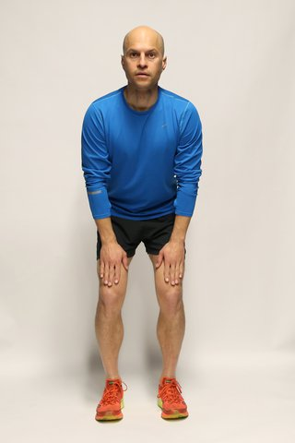



Для ракетных прыжков встаньте, поставив ноги на ширину бедер, ноги слегка согнуты и руки на бедрах.

Прыгайте вверх, двигая руками прямо над головой и вытягивая все тело. Мягко приземлитесь, переставьте ноги на ширину плеч и повторите.

Для более сложной задачи, начните с более низкого положения приседа и держите вес или бутылку воды обеими руками в центре груди.

• Восстановление: ходите или бегайте трусцой на месте от 15 до 45 секунд.

1. Прыжки звездой: 2 подхода от 15 до 24 повторений

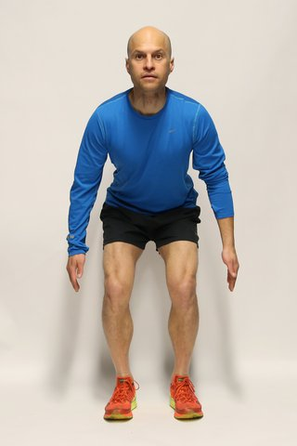



Чтобы совершить прыжок звездой, встаньте, расположив руки по бокам и слегка согнув колени.

Прыгайте вверх, вытягивая руки и ноги в форме звезды в воздухе.

Мягко приземлитесь, согнув колени и положив руки по бокам.

Держите пресс в напряжении и не сгибайте его во время упражнения.

1. Приседания

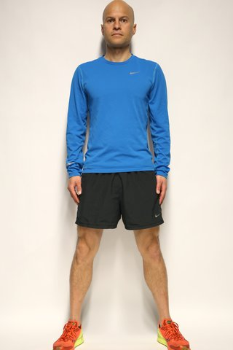



В качестве менее энергичной альтернативы сделайте несколько приседаний. Встаньте, расставив ноги на ширине плеч, а руки опустите по бокам или вытяните вперед для дополнительного равновесия.

Опустите себя, сгибая свои колени, пока они не образуют почти прямой угол, а ваши бедра не будут параллельны полу.

Держите спину прямо и не позволяйте коленям вытягиваться над пальцами ног.

• Восстановление: ходите или бегайте трусцой на месте от 15 до 45 секунд.

1. Шаг назад: 2 подхода от 15 до 24 повторений

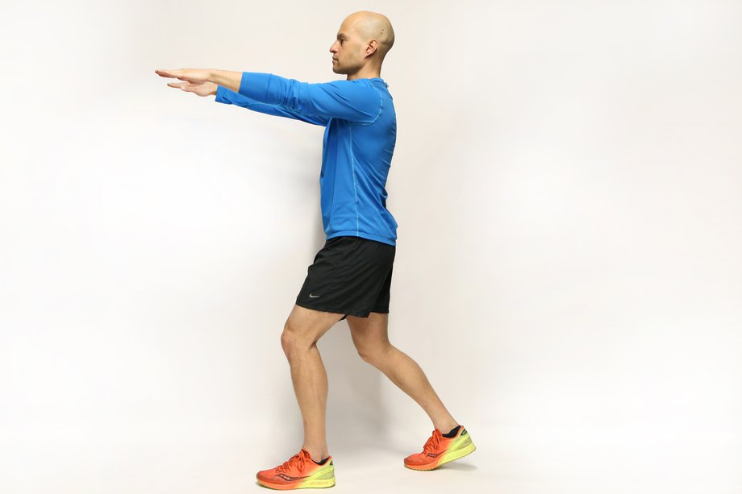

Чтобы начать упражнение, отведите правую ногу назад и вытяните обе руки вперед, затем повторите с противоположной ногой в непрерывном ритмичном движении.

Смотри вперед и держи бедра и плечи лицом вперед. Не позволяйте своему переднему колену выходить за пальцы ног, когда вы отступаете.

Для более сложной задачи, меняйте ноги в прыжке (также это упражнение известно как пятнистые собаки), не забывая сгибать ноги при приземлении. Ваша пятка никогда не должна касаться пола.

• Восстановление: ходите или бегайте трусцой на месте от 15 до 45 секунд.

1. Бёрпи: 2 подхода от 15 до 24 повторений

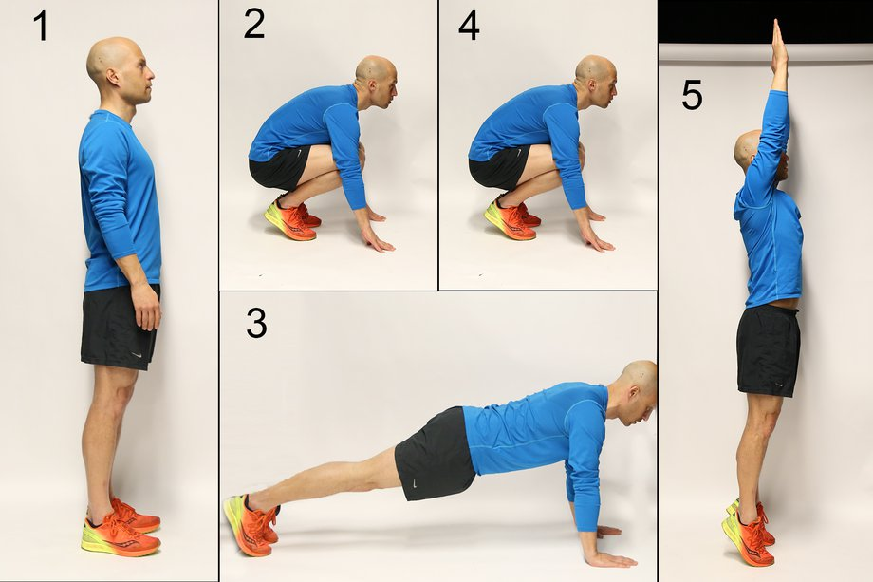

Чтобы сделать бёрпи из положения стоя (1), опуститесь на корточки, поставив руки на пол (2).

Поставьте ноги в положение отжимания (3). Верните ноги в предыдущее положение на корточки (4) и подпрыгните, вытянув руки над головой (5).

Для облегчения бёрпи, не прыгайте в положение отжимания и вставайте, а не прыгайте.[4]

# ЛИТЕРАТУРА

1. Земцова И. И. Спортивная физиология. Учебное пособие для студентов вузов – М. : Олимпийская литература, 2010. — 219 с.
2. Выносливость [Электронный ресурс] / Спортвики энциклопедия — Электрон. дан. — 2014 — Режим доступа: http://sportwiki.to/Выносливость, свободный. — Загл. с экрана. — Яз. рус.
3. Аэробная выносливость [Электронный ресурс] / Спортвики энциклопедия — Электрон. дан. — 2014 — Режим доступа: http://sportwiki.to/Аэробная_выносливость, свободный. — Загл. с экрана. — Яз. рус.
4. Аэробные тренировки [Электронный ресурс] / Спортвики энциклопедия — Электрон. дан. — 2013 — Режим доступа: http://sportwiki.to/Аэробные_тренировки, свободный. — Загл. с экрана. — Яз. рус.
5. 10-minute home cardio workout [Электронный ресурс] / NHS — Электрон. дан. — 2018 — Режим доступа: https://www.nhs.uk/live-well/exercise/10-minute-home-cardio-workout/, свободный. — Загл. с экрана. — Яз. англ.
6. Кардиотренировки [Электронный ресурс] / Спортвики энциклопедия — Электрон. дан. — 2013 — Режим доступа: http://sportwiki.to/Кардиотренировки, свободный. — Загл. с экрана. — Яз. рус.
7. Аэробные нагрузки [Электронный ресурс] / Спортвики энциклопедия — Электрон. дан. — 2013 — Режим доступа: http://sportwiki.to/Аэробные_нагрузки, свободный. — Загл. с экрана. — Яз. рус.
8. Выносливость [Электронный ресурс] / Википедия — Электрон. дан. — 2011 — Режим доступа: https://ru.wikipedia.org/wiki/Выносливость, свободный. — Загл. с экрана. — Яз. рус.
9. Аэробное упражнение [Электронный ресурс] / Википедия — Электрон. дан. — 2011 — Режим доступа: https://ru.wikipedia.org/wiki/Аэробное_упражнение, свободный. — Загл. с экрана. — Яз. рус.
10. Physical activity guidelines for adults aged 19 to 64 [Электронный ресурс] / NHS — Электрон. дан. — 2019 — Режим доступа: https://www.nhs.uk/live-well/exercise/, свободный. — Загл. с экрана. — Яз. англ.

1. http://sportwiki.to/Выносливость
2. http://sportwiki.to/Аэробная_выносливость
3. http://sportwiki.to/Аэробные_тренировки
4. https://www.nhs.uk/live-well/exercise/10-minute-home-cardio-workout/